(Voor)leesactiviteiten en collecties 2018-2019
Naam locatie:
Ingevuld door:  Aantal kinderen: | E-mail: | Keuze  aankruisen | Informatie | Kosten
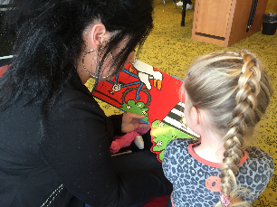  Reis door prentenboekenland | Samen met een (groot)ouders ‘reist’ een peuter langs verschillende prentenboeken in de bibliotheek | 0  In week … |  | n.v.t.
Peuters zelf op de tablet  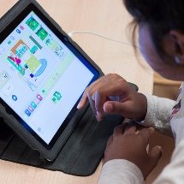 | Eerst samen luisteren naar een verhaal. Daarna het digitale verhaal en spelen met de app.  In kleine groepjes op locatie of in de bibliotheek. | 0  In week … |  | € 10,00
Co de Rups, de rijdende rups | Met Co de Rups leren peuters programmeren. | 0  In week… |  | € 10,00
Nationale Voorleesdagen | Voorstelling  Lot Lohr leest en speelt. | 0 |  | € 3,00 per kind
 | Collectie | 0 | 4 weken | € 10
 | Het Prentenboek van het Jaar 2018 met boeken rondom het thema, met vingerpoppetje om te houden | 0 | 6 weken | € 10
Uk en Puk themacollecties  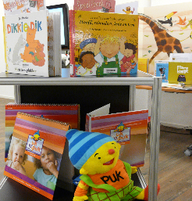 | Aankruisen op bijgevoegde titellijst | 0 | 6 weken max. 4x per jaar | € 10
Puktas | Hetzelfde prentenboek op school en thuis met inspiratie en met SWW-ondersteuning  Aankruisen op bijgevoegde titellijst | 0 | 6 weken max. 2x per jaar | n.v.t.
Collecties  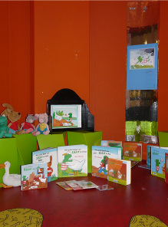 | Rond een thema/een vertelkastje/met aanvullende materialen/Bekroonde prentenboeken  Aankruisen op bijgevoegde titellijst | 0 | 6 weken  in overleg samen te stellen | € 10
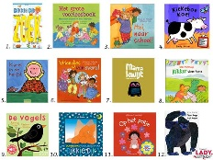 | Jaarcollectie | 0  Aantal:… | VVE gratis twee boeken per kind. | € 2,75 per boek
Ouderbijeenkomst | Een workshop over voorlezen | 0 |  | n.v.t.
Ouderbijeenkomst | Samen werken aan mediaopvoeding | 0 |  | n.v.t.
Inspiratiebijeenkomst |  | 0 |  | n.v.t.
Cursus Interactief voorlezen  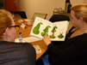 |  | 0 | Twee bijeenkomsten | n.v.t.
Cursus Voorleescoördinator |  | 0 | Drie bijeenkomsten | n.v.t.
Cursus Haal meer uit media voor peuters |  | 0 | Twee bijeenkomsten | n.v.t.
Abonnement |  | 0  0 | Basis  Groot | € 50,50  € 62,-

